NOMBRE “Objetos tecnológicos” NÚMERO DE GUÍA 8, semana 8
NOMBRE DE ESTUDIANTE: | CURSO: 2do básico
FECHA:
Unidad 2: Observar y reconocer las soluciones aplicadas a los problemas del entorno directo
OBJETIVO DE APRENDIZAJE 01: Crear diseños de objetos tecnológicos, representando sus ideas a través de dibujos a mano alzada o modelos concretos, desde ámbitos cercanos y tópicos de otras asignaturas, con orientación del profesor.

OBJETIVO DE LA CLASE: Representan ideas por medio de modelos tecnológicos para resolver problemas

Lee atentamente la siguiente información, si tienes dificultad para hacerlo pídele ayuda a un adulto
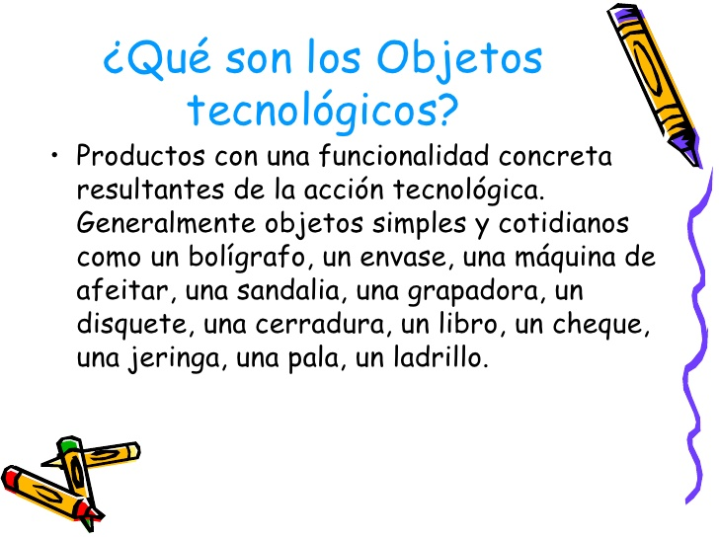

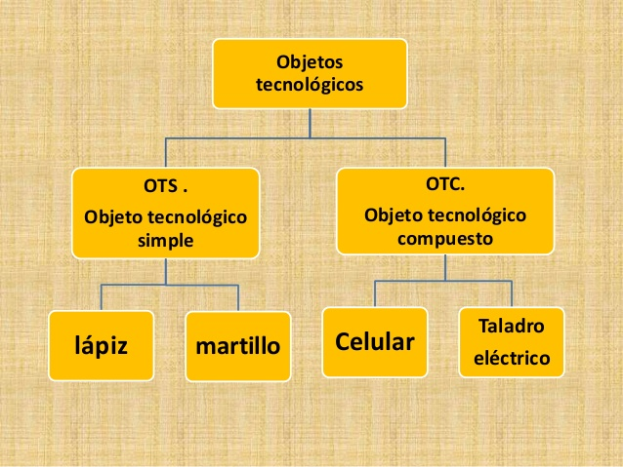

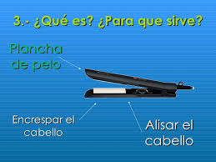
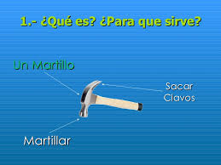
Algunos ejemplos:

Algunos creativos ejemplos de objetos tecnológicos que han ayudado a mejorar la vida del ser humano:
Este colorido techo de cristales de colores en el dentista aporta serenidad a los nerviosos y asustados pacientes.  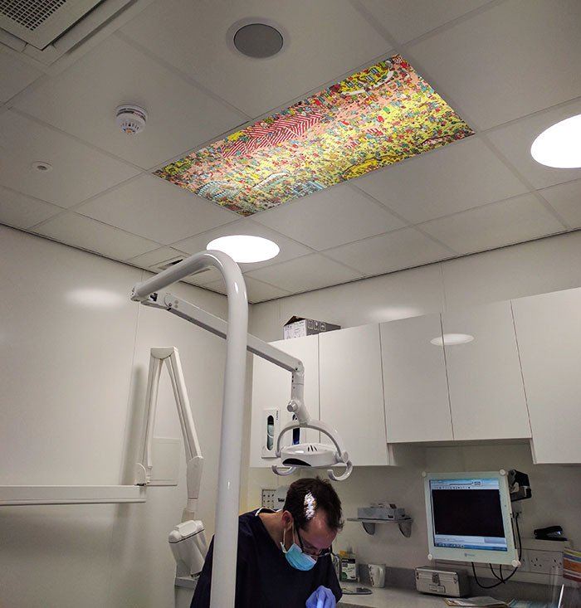 | Un aparcamiento para patinetes en una escuela pública  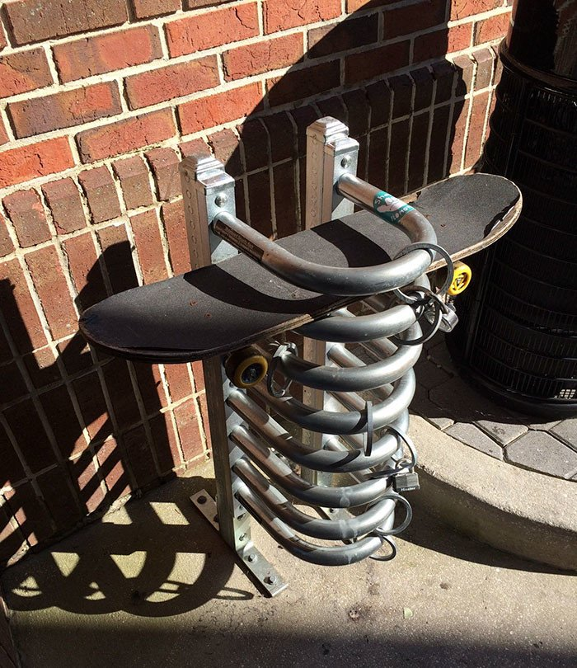
I.- Lee la siguiente situación:
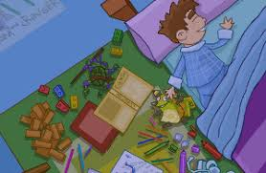
“Tengo muchos juguetes y mi pieza es pequeña, pero yo quiero tenerlos ordenados ¿cómo puedo solucionar este problema?
Escribe tu respuesta:

II.- ¿Qué objeto tecnológico usarías para solucionar estos problemas?
Situación problema | Objeto tecnológico que mejora el problema
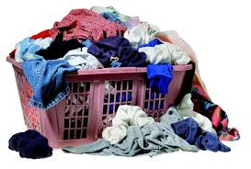
Ropa sucia

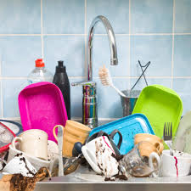
Loza sucia y amontonada

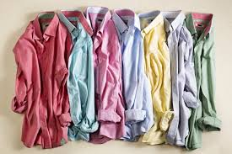
Camisas arrugadas

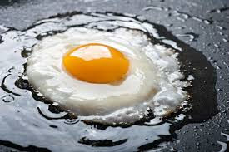
Cocinar un huevo

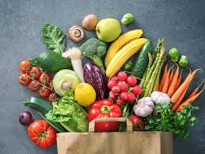
Frutas guardadas para que no se descompongan
SOLUCIONARIO O RESPUESTA ESPERADA
NÚMERO DE PREGUNTA | RESPUESTA
I.- Lee la siguiente situación:  “Tengo muchos juguetes y mi pieza es pequeña, pero yo quiero tenerlos ordenados ¿cómo puedo solucionar este problema? | Posibles respuestas:  Puedo pedirle a un adulto a que me ayude a confeccionar unas repisas.  Conseguirme cajas y guardarlos ordenados dentro de ella  Y poner una caja encima sobre la otra.  Dejarlos clasificados y guardados en bolsas.
II.- ¿Qué objeto tecnológico usarías para solucionar estos problemas? | Situación problema Objeto tecnológico que mejora el problema  Ropa sucia lavadora  Loza sucia y amontonada Lavaplatos Lavaloza Esponja Rejilla para dejar la loza lavada  Camisas arrugadas plancha  Cocinar un huevo Sartén Cocina Fósforo gas  Frutas guardadas para que no se descompongan refrigerador

